# Instrução Normativa Nº 002

**Supressão de vegetação nativa**

# Sumário

1. Objetivo
2. Instrumento Legal do Processo de Autorização para a Supressão de Vegetação Nativa - AuC
3. Instruções Gerais………………………………………………………………………………………………………1
4. Instruções Específicas……………………………………………………………………….………………………..6
5. Documentação Necessária para a Supressão de Vegetação Nativa ............................................................12

Anexo 1 Modelo de requerimento para supressão de vegetação nativa……………………………………………... 13

Anexo 2 Modelo de Declaração de Pequeno Produtor Rural……………………………………………………………14

Anexo 3 Modelo de procuração……………………………………………………………………………………………. 15

Anexo 4 Termo de Referência para o Inventário Florestal.......................................................................................16

Anexo 5 Fluxograma de etapas SINAFLOR.............................................................................................................18

Anexo 6-11 Modelos de placas…………………………………………………………………………………………..19-24

Anexo 12 Endereços do Consórcio Intermunicipal Multifinalitário da AMNOROESTE (CIMAM)..............................25

**Obs:** Destaque para itens específicos para se considerar, tratando-se de localidades em **área rurais**

1. **Objetivo1**

Definir a documentação necessária para a emissão de autorização para a **supressão de vegetação nativa.**

# Instrumento Legal do Processo de Autorização para a Supressão de Vegetação Nativa - AuC

* + Autorização de Corte de Vegetação (AUC): autoriza a supressão de vegetação, nos termos da Lei Federal nº. 12.651/2012, Lei Estadual n° 14.675/09, Lei Estadual n° 16.342/2014, Lei Federal nº 11.428/2006 e Decreto Federal n° 6.660/2008.

# Instruções Gerais

* 1. Atividade Principal: É a atividade fim que compreende as atividades essenciais e normais para as quais se constitui.
  2. Atividade Secundária: É a atividade auxiliar de produção de bens ou serviços exercidos no mesmo empreendimento da atividade principal prevista da listagem das atividades consideradas potencialmente causadoras de degradação ambiental, estabelecidas pela Resolução CONSEMA, exceto os controles ambientais.
  3. Nos casos de empreendimentos ou atividades sujeitos a EIA/RIMA, quando demonstrado impacto direto em terra indígena ou em terra quilombola, o órgão ambiental licenciador encaminhará, no prazo de 30 (trinta) dias do recebimento, cópia do EIA para manifestação dos órgãos interessados sobre os temas de sua competência (Resolução CONSEMA nº 98/2017, art. 25° e seus parágrafos).
  4. Nos casos de empreendimentos ou atividades sujeitos a EIA/RIMA, que prevejam, intervenção ou impacto direto em bem natural acautelado, o órgão ambiental licenciador exigirá a apresentação pelo empreendedor do protocolo no IPHAN de formulário de caracterização de sua atividade, para que o órgão interessado possa se manifestar a respeito dos temas de sua competência (Resolução CONSEMA nº 98/2017, art. 26º, parágrafo 1º).
  5. Quando houver necessidade de supressão de vegetação, o empreendedor deve requerer a Autorização de Corte (AuC) de Vegetação na fase de Licença Ambiental Prévia, apresentando o inventário florestal, o levantamento fitossociológico e ainda o inventário faunístico, se couber, os quais são avaliados pelo CIMAM juntamente com os demais estudos necessários para fins de obtenção da Licença Ambiental Prévia.

A Autorização de Corte de Vegetação somente será expedida juntamente com a Licença Ambiental de Instalação nos termos da Resolução CONSEMA nº 250/2024. Ver Instruções Normativas específicas para corte de vegetação e reposição florestal.

* 1. Segundo o disposto na Lei nº 11.428/06, a supressão de vegetação primária e secundária em estágio avançado de regeneração somente poderá ser autorizada em caso de utilidade pública, sendo que a vegetação secundária em estágio médio de regeneração somente poderá ser suprimida nos casos de utilidade pública e interesse social, em todos os casos devidamente caracterizados e motivados em procedimento administrativo próprio. Em empreendimentos de utilidade pública, havendo necessidade de supressão de vegetação primária ou secundária em estágio avançado de regeneração do Bioma da Mata Atlântica, o empreendedor deve requerer a Autorização de Corte de Vegetação apresentando o Estudo de Impacto Ambiental e respectivo Relatório de Impacto Ambiental (EIA/RIMA).



# Instrução Normativa Nº 002

**Supressão de vegetação nativa**

* 1. Empreendimentos de significativo impacto, sujeitos à elaboração de Estudo de Impacto Ambiental e respectivo Relatório de Impacto Ambiental, devem contemplar programa de compensação ambiental com indicação de aplicação dos recursos previstos na Lei nº 9.985/2000, art. 36°, Resolução CONAMA nº 371/2006 e Lei nº 14.675/2009.
  2. Quando houver necessidade de captura, coleta e transporte de fauna silvestre em áreas de influência de empreendimentos e atividades consideradas efetiva ou potencialmente causadoras de impactos à fauna, deve ser formalizado junto ao CIMAM o pedido de autorização ambiental, conforme Instrução Normativa nº 62 do IMA e alterações, disponível em <https://in.ima.sc.gov.br/>.
  3. Na existência de unidades de conservação que possam ser afetadas no seu interior ou zona de amortecimento, o CIMAM formalizará requerimento ao responsável pela Unidade de Conservação, nos termos da Resolução CONSEMA nº 98//2017, arts. 23° e 24° e respectivos parágrafos.
  4. Na existência de Cavidades Naturais Subterrâneas (CNS) que possam ser afetadas pelo empreendimento, o empreendedor deverá apresentar ao CIMAM estudo espeleológico para classificação das CNS de acordo com seu grau de relevância, seguindo a metodologia definida na Instrução Normativa do Ministério do Meio Ambiente nº 02/2009 e Decreto Federal nº 6.940/2008.
  5. Conforme as especificidades e a localização do empreendimento, o CIMAM poderá solicitar a inclusão de projetos de recomposição paisagística e outros procedimentos que julgar necessários, nos termos da legislação pertinente.
  6. Quando da necessidade de utilização de jazidas de empréstimo, localizadas fora da área do empreendimento, as mesmas são objeto de licenciamento ambiental específico.
  7. A disposição final de material estéril excedente, fora da área do empreendimento, deverá constar no processo de licenciamento ambiental do empreendimento.
  8. A implantação de empreendimentos ao longo de rodovias deve respeitar os recuos previstos em legislação.
  9. Nas faixas marginais dos recursos hídricos existentes na área mapeada para implantação do empreendimento, deve ser respeitado o afastamento mínimo previsto na legislação vigente.
  10. Em instalações e atividades consideradas perigosas cabe a elaboração de estudo de análise de riscos.
  11. Os responsáveis pela geração de resíduos sólidos ficam obrigados a elaborar o Plano de Gerenciamento de Resíduos Sólidos – PGRS, de acordo com o estabelecido na Lei Estadual nº 14.675/2009, art. 265°.
  12. Todas as informações referentes à geração, armazenamento temporário, movimentação ou destinação final de resíduos e rejeitos devem ser enviadas exclusivamente

# Instrução Normativa Nº 002

**Supressão de vegetação nativa**

através do sistema de Controle de Movimentação de Resíduos e de Rejeitos – MTR, para que possam ser gerenciadas pelo próprio sistema, conforme estabelecido em Leis e Portarias.

* 1. Os programas de controle ambiental devem avaliar a possibilidade de intervenções no processo, visando à minimização da geração de efluentes líquidos, efluentes atmosféricos, de poeiras, carreamento de solo, de resíduos sólidos, de poluição térmica e sonora, bem como a otimização da utilização de recursos ambientais. Simultaneamente a esta providência, o empreendedor deve promover a conscientização, o comprometimento e o treinamento do pessoal da área operacional, no que diz respeito às questões ambientais, com o objetivo de atingir os melhores resultados possíveis com a implementação daqueles.
  2. As coletas de amostras para análises devem ser realizadas por profissionais habilitados.
  3. As análises devem ser realizadas por laboratórios acreditados pelo Instituto Nacional de Metrologia, Normalização e Qualidade Industrial (INMETRO) ou em laboratórios reconhecidos pelo INMETRO, para os parâmetros de interesse.
  4. A publicação dos pedidos e concessão de licenciamento ambiental de empreendimentos de significativo impacto ambiental, sujeitos à elaboração de Estudo de Impacto Ambiental e respectivo relatório de Impacto Ambiental, às expensas do empreendedor, deve ser efetivada no Diário Oficial do Estado e em periódico de circulação na comunidade em que se insere o projeto. Nos demais casos, as publicações devem ser feitas no site e no mural de publicações do CIMAM (Lei nº 14.675/2009, art. 42°).
  5. A realização de Audiência Pública de empreendimentos ou obras de significativo impacto ambiental, às expensas do empreendedor, deve ser realizada em conformidade com o disposto na Resolução CONAMA nº 09/1987.
  6. Nos casos de empreendimentos de pequeno e médio porte, passíveis de licenciamento mediante a apresentação de RAP e EAS, o CIMAM pode determinar, às expensas do empreendedor, a realização de reuniões técnicas informativas.
  7. Nos casos de empreendimentos de porte grande, sempre que julgar necessário, ou quando for solicitada, motivadamente, por entidade civil, pelo Ministério Público, ou por 50 (cinquenta) ou mais cidadãos, o CIMAM promoverá, às expensas do empreendedor, antes da emissão da Licença Ambiental Prévia, a realização de Audiência Pública, a qual obedecerá a um rito simplificado (Resolução CONSEMA n° 98/2017, art 21°, §2°).
  8. A Lei nº 14.262/2007 estabeleceu a taxa para análise de Licenças Ambientais de Operação com prazo de validade de 04 (quatro) anos, podendo por decisão motivada, o prazo ser dilatado ou reduzido com aumento ou diminuição proporcional nos valores a serem cobrados pelo CIMAM.
  9. Para as atividades em operação, sem o competente licenciamento ambiental, é exigida, no que couber, a documentação referente à instrução processual para obtenção da Licença Ambiental Prévia, Licença Ambiental de Instalação e Licença Ambiental de Operação, sendo obrigatória a apresentação do Estudo de Conformidade Ambiental. (Resolução CONSEMA nº 98/2017). Nestes casos o Habite-se e o Alvará de Funcionamento e Localização, substituem a certidão de uso e ocupação do solo.
  10. Para as atividades em operação, outrora detentoras de Licença Ambiental de Operação, em que o empreendedor deixou vencer a licença sem que tenha solicitado sua renovação no prazo legal, é exigido que solicite nova Licença Ambiental de Operação, sujeitando-se, por óbvio, às mudanças de legislação porventura existentes e às fiscalizações, sem que se alegue estar com “processo de licenciamento” em curso. Nestes casos, deverá ser apresentado o relatório de atendimento às condicionantes da LAO anterior, com respectiva Anotação de Responsabilidade Técnica do responsável pelo relatório e Certificado de Regularidade no Cadastro Ambiental Legal (antigo Cadastro Técnico Federal).
  11. A ampliação do empreendimento ou atividade licenciada que implique em alteração de suas atividades necessita do competente licenciamento ambiental (Resolução CONSEMA nº 98/2017, art. 11°, parágrafos 1º ao 4°).
  12. Qualquer alteração nas instalações e equipamentos das atividades licenciadas, que não impliquem a alteração dos critérios estabelecidos no licenciamento ambiental, deve ser

# Instrução Normativa Nº 002

**Supressão de vegetação nativa**

informada ao órgão ambiental licenciador para conhecimento e inserção no processo de licenciamento ambiental original, sem a necessidade de licenciamento ambiental para ampliação ambiental (Resolução CONSEMA nº 98/2017, art. 11, parágrafo 5º).

* 1. Na existência de planos de expansão (empreendimento em fases), o EIA/RIMA, EAS e o RAP devem contemplar o diagnóstico e a identificação de impactos e medidas de controle do empreendimento na sua totalidade. Caso contrário, a expansão do empreendimento dependerá da elaboração de novo EIA/RIMA, EAS ou RAP, contemplando todo o empreendimento.
  2. A implantação de atividades secundárias ou de apoio concomitantes à implantação do empreendimento devem ser avaliadas pelo CIMAM juntamente com os estudos necessários para fins de obtenção da Licença Ambiental Prévia do empreendimento, sendo que a documentação exigida na presente Instrução Normativa deverá ser acrescida da documentação listada nas instruções normativas pertinentes às atividades secundárias ou de apoio. Nos casos em que a atividade principal já estiver licenciada, a implantação da atividade secundária ou de apoio deverá ser precedida de apresentação de estudo ambiental específico.
  3. Quando o potencial poluidor degradador da atividade secundária for superior ao da atividade principal, o estudo ambiental a ser apresentado para fins de análise do procedimento de licenciamento ambiental prévio deverá ser o estudo exigido para a atividade de maior potencial poluidor degradador definido em Resolução do CONSEMA.
  4. De acordo com a Lei Complementar nº 140/2011, art.14°, parágrafo 4º e Resolução CONSEMA nº 98/2017, art. 17º, Inciso II, fica estabelecido que a Licença Ambiental de Instalação – LAI poderá ser renovada desde que requerida com antecedência mínima de 120 (cento e vinte) dias da expiração de seu prazo de validade e que tenham sido iniciadas as obras de implantação, ficando demonstrado o cumprimento e manutenção dos projetos aprovados, bem como o cumprimento das condicionantes estabelecidas.
  5. Para os empreendimentos e atividades que tenham implantado o Sistema de Gestão Ambiental (SGA), o prazo de validade da LAO será prorrogado, via ofício, por 2 (dois) anos a partir do seu vencimento, uma única vez para cada licença expedida, respeitado o prazo máximo de validade previsto na legislação vigente. Para tal, a empresa deverá apresentar ao órgão ambiental licenciador, no prazo de 120 (cento e vinte) dias antes da expiração do prazo de validade da LAO, o Certificado válido para o seu SGA emitido por empresa certificadora acreditado por sistema nacional ou internacional (Resolução CONSEMA n° 98/2017, art. 18°).
  6. Os estudos e projetos necessários ao processo de licenciamento devem ser realizados por profissionais legalmente habilitados, às expensas do empreendedor. O empreendedor e os profissionais que subscreverem os estudos e projetos necessários ao processo de licenciamento são responsáveis pelas informações apresentadas, sujeitando-se às sanções administrativas, civis e penais (Resolução CONAMA nº 237/97, art. 11°).
  7. Os estudos ambientais que contenham análise jurídica devem ser firmados por advogados e vir acompanhados de documento comprobatório de inscrição na Ordem dos Advogados do Brasil – OAB (Portaria FATMA n° 215/2017).
  8. O empreendedor, durante a implantação e operação do empreendimento, deve comunicar ao órgão ambiental competente a identificação de impactos ambientais não descritos nos estudos ambientais constantes no procedimento de licenciamento para as providências que se fizerem necessárias.
  9. O projeto do empreendimento deve ser realizado tomando por base as instruções constantes nas normas técnicas pertinentes da Associação Brasileira de Normas Técnicas (ABNT).

# Instrução Normativa Nº 002

**Supressão de vegetação nativa**

* 1. A alteração na titularidade do empreendimento deve ser comunicada ao CIMAM, com vistas à atualização dessa informação no processo administrativo e na licença ambiental concedida.
  2. Os pedidos de licenciamento de novos empreendimentos somente são protocolados com a entrega dos arquivos digitais da documentação completa listada na presente Instrução Normativa, ressalvados os documentos que não se aplicam ao caso.
  3. A documentação deve ser apresentada na sequência das listagens e termos de referência da presente Instrução Normativa. O nome dos arquivos digitais deve conter a descrição sucinta e identificação do empreendedor.
  4. Os arquivos de texto e estudos ambientais devem ser redigidos em português, e entregues em formato pdf texto.
  5. O CIMAM poderá solicitar, a qualquer momento, os arquivos vetoriais georreferenciados que representem as áreas do imóvel e de corte de vegetação, inclusive as de compensação e manutenção, quando couberem.
  6. As plantas e mapas devem seguir as Normas Brasileiras (ABNT), com unidades do Sistema Internacional de Unidades e devem ser entregues no formato pdf. e “shapefile”, em escala nominal de pelo menos 1:5.000, contendo os metadados de acordo com o perfil de Metadados Geoespaciais do Brasil (Perfil MGB).Os arquivos contendo imagens devem ser entregues em formato jpg ou png.
  7. Deverão ser enviadas as poligonais do empreendimento e da área de corte.Os arquivos vetoriais e matriciais (raster) deverão atender às seguintes especificações técnicas:
     1. sistema de projeção UTM Zona 22s;
     2. DATUM SIRGAS 2000;
     3. o shapefile deve ser em 2D, contendo apenas coordenadas X e Y.

Somente os arquivos principais que compõem o shapefile (extensões:.dbf .prj . shp .shx) referente à área do imóvel e do polígono de corte devem ser selecionados para a criação do arquivo compactado no formato ZIP (outros formatos não são suportados).

Obs: não deve ser compactada a pasta/diretório que contém os arquivos.

* 1. Imagens disponibilizadas gratuitamente pelo Google Earth podem ser apresentadas apenas para fins ilustrativos e não substituem os mapas e plantas elaborados por profissionais habilitados ou produzidos por órgãos oficiais.
  2. Os arquivos matriciais (raster) devem ser fornecidos no formato “geotiff” e corresponder às imagens de satélite multiespectrais ortorretificadas e/ou ortofotos coloridas, com resolução nominal de pelo menos 5 (cinco) metros, com área de abrangência correspondente a um “buffer” de acordo com restrições impostas pela Lei Federal n° 12.651/2012.
  3. Documentos que não tenham sido gerados eletronicamente devem ser apresentados ao protocolo para conferência e digitalização. Documentos gerados e assinados eletronicamente são aceitos como originais.
  4. Estas instruções podem aplicar-se ou não à(s) atividade(s) listadas nesta Instrução Normativa, dependendo das particularidades de cada uma.
  5. Dúvidas e pedidos de esclarecimentos sobre a presente Instrução Normativa devem ser encaminhados ao CIMAM.

# Instrução Normativa Nº 002

**Supressão de vegetação nativa**

# Instruções Específicas

* 1. Para atender as exigências da integração dos sistemas SINFAT e SINAFLOR (Sistema Nacional de Controle da Origem dos Produtos Florestais), instituído pela Instrução Normativa IBAMA n° 21/2014, alguns procedimentos na formalização dos processos de exploração florestal foram alterados. Para fins de instrução destes processos, a empresa consultora ou responsável técnico deverá cadastrar as informações sobre o empreendimento e a atividade exploratória no SinfatWeb, inserindo digitalmente as informações solicitadas pelo sistema. O cadastro destas informações no sistema não desobriga o cumprimento das exigências indicadas na Instrução Normativa específica.
  2. A supressão de novas áreas de florestas ou outras formas de vegetação nativa apenas será autorizada pelo órgão ambiental se o imóvel estiver inserido no Cadastro Ambiental Rural-CAR (Lei Federal n° 12.651/2012, art. 12°) **(PARA ÁREA RURAL).**
  3. A Reserva Legal não será exigida de áreas adquiridas ou desapropriadas por detentor de concessão, permissão ou autorização para exploração de potencial de energia hidráulica, linhas de transmissão e distribuição de energia elétrica, implantação e ampliação de rodovias e ferrovias (Lei Federal n° 12.651/2012, art. 12°) **(PARA ÁREA RURAL).**
  4. A aprovação da localização da área de Reserva Legal será feita na etapa de homologação do CAR e deverá levar em consideração os seguintes estudos e critérios: I - Plano de Bacia Hidrográfica, II - Zoneamento Ecológico Econômico, II I- Formação de Corredores Ecológicos com outras Reservas Legais, Áreas de Preservação Permanente, Unidades de Conservação ou outras áreas legalmente protegidas, IV- Áreas de maior fragilidade ambiental (Lei Federal n° 12.651/2012, art. 14°) **(PARA ÁREA RURAL).**
  5. O registro da Reserva Legal no CAR desobriga a averbação no Cartório de Registro de Imóveis (Lei Federal n° 12.651/2012, art. 18°) **(PARA ÁREA RURAL).**
  6. A inserção do imóvel no perímetro urbano definido mediante lei municipal não desobriga o proprietário ou posseiro da manutenção da área de Reserva Legal, que só será extinta concomitantemente ao registro do parcelamento do solo para fins urbanos aprovado segundo legislação específica e consoante as diretrizes do plano diretor de que trata a Constituição Federal no art. 182°, § 1º, podendo ser utilizada como área verde **(PARA ÁREA RURAL).**
  7. Apenas nos casos de compensação da área de Reserva Legal em outro imóvel, a servidão ambiental deverá ser averbada à margem da matrícula de todos os imóveis envolvidos (Lei Federal n° 12.651/2012, art. 78°) **(PARA ÁREA RURAL).**
  8. Para casos de Realocação, Readequação e Retificação de áreas de Reserva Legal, deverão ser seguidas as orientações da Portaria FATMA n° 311/2015 **(PARA ÁREA RURAL).**
  9. A exploração eventual, sem propósito comercial direto ou indireto, de espécies da flora nativa provenientes de formações naturais, para consumo nas propriedades rurais, posses das populações tradicionais ou de pequenos produtores rurais, no limite de 15m³ de lenha por ano e 20m³ de madeira a cada três anos, independe de autorização dos órgãos competentes (Decreto Federal nº 6.660/2008, art. 2°) **(PARA ÁREA RURAL).**
  10. A exploração de matéria-prima florestal nativa para uso no processamento de produtos ou subprodutos destinados à comercialização, tais como lenha para secagem ou processamento de folhas, frutos e sementes, assim como a exploração de matéria-prima florestal nativa para fabricação de artefatos de madeira para comercialização, entre outros **(PARA ÁREA RURAL).**
  11. A Autorização de Corte (AuC) para casos de supressão, exploração ou corte de vegetação do Bioma Mata Atlântica em estágio médio de regeneração, só será emitida em caráter excepcional quando necessários à execução de obras, atividades ou projetos de utilidade pública ou de interesse social, pesquisa científica e práticas preservacionistas; ou quando necessários ao pequeno produtor rural e populações tradicionais para o exercício de atividades ou usos agrícolas, pecuários ou silviculturais, imprescindíveis à sua subsistência e de sua família,até o limite de dois hectares uma única vez, ressalvadas as áreas de preservação permanente e, quando for o caso, após a reserva legal cadastrada no CAR ( Lei nº 11.428/06, art. 23º) **(PARA ÁREA RURAL).**
  12. A compensação pela supressão de vegetação primária e secundária nos estágios médio e avançado de regeneração do Bioma da Mata Atlântica deverá incluir a destinação de área

equivalente à área desmatada, conforme disposto na Lei nº 11.428/2006, art. 17º.

* 1. Quando a supressão de vegetação ocorrer em áreas abrangidas pelos Corredores Ecológicos de Chapecó e Timbó (bacias hidrográficas do Rio Uruguai ou do Rio Iguaçu, respectivamente), poderá ser efetuada a compra de créditos de compensação ambiental, através do sistema SICC/SC, conforme previsto na Portaria FATMA nº 124/2016.
  2. Nos casos de parcelamento do solo e edificações em áreas urbanas, previstas na Lei nº 11.428/2006, arts. 30º e 31º, a compensação poderá ser efetivada em área situada no mesmo município ou região metropolitana **(PARA ÁREA URBANA).**
  3. Verificada pelo órgão ambiental a inexistência de área que atenda aos requisitos acima elencados, o empreendedor deverá efetuar a reposição florestal, com espécies nativas, em área equivalente à desmatada, na mesma bacia hidrográfica, sempre que possível na mesma microbacia hidrográfica. A execução da reposição florestal deverá seguir as diretrizes definidas em projeto técnico, elaborado por profissional habilitado e previamente aprovado pelo órgão ambiental competente, contemplando metodologia que garanta o restabelecimento de índices de diversidade florística, compatíveis com os estágios de regeneração da área desmatada (Decreto n° 6660/2008, art. 26º, § 1o e § 2o).
  4. A compensação ambiental pela supressão de vegetação em Áreas de Preservação Permanente será definida pelo previsto na Resolução CONAMA n° 369/06, art. 5º, § 1º e 2º e na Lei n° 12.651/2012.
  5. A compensação ambiental pela supressão de vegetação de espécies ameaçadas de extinção será definida pelo previsto na Portaria FATMA n° 309/2015.
  6. Quando da supressão de vegetação secundária em estágio avançado de regeneração do Bioma da Mata Atlântica, para fins de loteamento ou edificação, deverá ser preservada, no mínimo, 50% da área total coberta por vegetação, sendo vedada sua supressão nos perímetros urbanos aprovados a partir de 26/12/2006 (Lei n° 11.428/06, arts. 17º e 30º ).
  7. Quando da supressão de vegetação secundária em estágio médio de regeneração do Bioma da Mata Atlântica, para fins de loteamento ou edificação, deverá ser preservada, no

# Instrução Normativa Nº 002

**Supressão de vegetação nativa**

mínimo, 30% da área total coberta por vegetação. Nos perímetros urbanos assim delimitados em lei a partir de 26/12/2006, a área a ser preservada deverá ser, no mínimo, de 50% da área total coberta por vegetação (Lei n° 11.428/06, arts. 17º e 31º).

* 1. No cômputo da área de compensação, devem ser excetuadas outras áreas especialmente protegidas, estabelecidas na forma da lei, como as Áreas de Preservação Permanente.
  2. Para fins de área verde, é possível o aproveitamento de vegetação nativa da Mata Atlântica de que trata Lei Federal n° 11.428/2006, arts. 30° e 31°, bem como as das APPs existentes no imóvel (Lei Estadual n° 16.342/2014, art. 136°-A).
  3. Para classificação da vegetação nativa da Floresta Ombrófila Densa, Mista e Estacional Decidual deverá ser considerada a Resolução CONAMA nº 04/1994.
  4. Nos casos de supressão de vegetação de restinga deverão ser consideradas para classificação da vegetação e seu respectivo estágio sucessional, as Resoluções CONAMA nº 417/2009 e nº 261/1999, conjuntamente.
  5. Nos casos de supressão de vegetação em campos nativos de altitude, deverá ser considerada para classificação da vegetação e seu respectivo estágio sucessional, a Resolução CONAMA nº 423/2010.
  6. A supressão de vegetação secundária em estágio avançado e médio de regeneração do Bioma da Mata Atlântica, para fins de atividades minerárias, somente será admitida mediante o licenciamento ambiental, condicionado à apresentação de Estudo Prévio de Impacto Ambiental/Relatório de Impacto Ambiental - EIA/RIMA, pelo empreendedor, e desde que demonstrada a inexistência de alternativa técnica e locacional ao empreendimento proposto, além da adoção de medida compensatória que inclua a recuperação de área equivalente à área do empreendimento, com as mesmas características ecológicas, na mesma bacia hidrográfica e sempre que possível na mesma microbacia hidrográfica, independentemente do disposto na [Lei n° 9.985/2000, art. 36°](http://www.planalto.gov.br/ccivil_03/LEIS/L9985.htm#art36) e Lei n° 11.428/2006, art. 32º.
  7. As pessoas físicas ou jurídicas que utilizam matéria-prima florestal oriunda de supressão de vegetação nativa ou que detenham autorização para supressão de vegetação nativa, são obrigadas à reposição florestal (Lei n°12.651/12, art. 33º, § 1°).
  8. A reposição florestal poderá ser efetuada mediante o plantio de espécies preferencialmente nativas através de processo de reposição florestal, conforme IN 46 IMA e alterações, ou através da compra de créditos de reposição florestal no sistema SINAFLOR.
  9. Fica isento da reposição florestal aquele que utilize costaneiras, aparas, cavacos ou resíduos provenientes de atividade industrial, ou matéria prima florestal, oriunda de oriunda de Plano de Manejo Florestal Sustentável - PMFS, floresta plantada ou de não madeireira (Lei n° 12.651/2012, art. 33°, § 2°), ou ainda aqueles que usufruíram do corte de 2 ha de estágio médio nas pequenas propriedades rurais, quando pequeno produtor rural ou populações tradicionais **(ÁREA RURAL).**
  10. Havendo necessidade de anuência do Órgão Ambiental Federal – IBAMA, deverão ser apresentados os documentos referentes à IN IBAMA nº 22/2014, que se encontra disponível no site da entidade.
  11. O empreendedor deverá entregar a Planilha do Inventário Florestal, conforme planilhas padrão do SINAFLOR – Planilha Padrão Volume Total Estimado (extensão .csv), disponível em <https://www.gov.br/ibama/pt-br/assuntos/biodiversidade/flora-e-madeira/sistema-nacional-de-controle-da-origem-dos-produtos-florestais-sinaflor/sistema-nacional-de-controle-da-origem-dos-produtos-florestais-sinaflor#planilhas-padrao> [,](http://www.ibama.gov.br/flora-e-madeira/sinaflor/sobre-o-sinaflor#planilhaspadrao) seguindo o roteiro de preenchimento da planilha de inventário florestal. Os nomes científicos deverão ser aqueles constantes na base de dados do SISTAXON (Sistema de Informações Taxonômicas), cuja tabela de espécies está disponível no endereço acima mencionado.
  12. Após realizar a supressão da vegetação e utilizar os créditos lançados no sistema, caso a supressão de vegetação não seja atividade habitual, deverá ser declarado o término da atividade 20-2 citada anteriormente, para que a taxa de fiscalização ambiental (TCFA/TFASC) deixe de ser gerada.
  13. Após receber a autorização de corte de vegetação, o detentor da autorização deverá declarar o corte no sistema SINAFLOR ([www.ibama.gov.br/biodiversidade/flora-e-](http://www.ibama.gov.br/biodiversidade/flora-e-madeira/sinaflor) [madeira/sinaflor](http://www.ibama.gov.br/biodiversidade/flora-e-madeira/sinaflor)) através da “Declaração de Corte”, que é a ferramenta utilizada para informar a efetivação dos volumes explorados em campo e gerar crédito no DOF (Documento de Origem Florestal). Para iniciar a Declaração de Corte, o empreendedor deverá acessar o site [www.ibama.gov.br/biodiversidade/flora-e-madeira/sinaflor/manuais/declaraçãodecorte.](http://www.ibama.gov.br/biodiversidade/flora-e-madeira/sinaflor/manuais/declara%C3%A7%C3%A3odecorte) Para efeitos de emissão do DOF, o empreendedor deverá inserir a declaração de corte no

# Instrução Normativa Nº 002

**Supressão de vegetação nativa**

SINAFLOR, informando, após conferência, o volume e produtos efetivamente explorados, quando a ferramenta estiver disponível no site do órgão ambiental federal.

* 1. A validade das autorizações de corte não poderá ultrapassar o prazo de 3 (três) anos, de acordo com o Decreto Estadual n° 2.955/2010. No caso de Autorizações de Corte emitidas num prazo inferior, estas poderão ser prorrogadas através do pedido de prorrogação da AuC junto ao sistema SinFAT/SINAFLOR, nunca extrapolando o prazo máximo estabelecido no Decreto Estadual supracitado. Nestes casos, o responsável técnico deverá informar ao órgão ambiental a atualização do saldo volumétrico, se houver alteração do mesmo, com apresentação de ART.
  2. O empreendedor deve afixar placa alusiva à autorização de corte de vegetação no local da obra, durante sua validade e execução, com os dizeres: Autorização de Corte de Vegetação (AuC) n°. (número da autorização), Validade (data de validade) e Número do Processo.
  3. A exploração de matéria-prima florestal nativa para uso no processamento de produtos ou subprodutos destinados à comercialização, tais como lenha para secagem ou processamento de folhas, frutos e sementes, assim como a exploração de matéria-prima florestal nativa para fabricação de artefatos de madeira para comercialização, entre outros, dependerá de autorização do órgão ambiental competente (Decreto Federal nº 6.660/08, art. 2°, § 4°).
  4. Deverá ser realizado levantamento florístico da área objeto da supressão, que deverá considerar todas as formas de vida (arbóreas, arbustivas, pteridófitas, herbáceas, epífitas e trepadeiras) e indicar as espécies consideradas raras, endêmicas, bioindicadoras, ameaçadas de extinção e legalmente protegidas.
  5. O levantamento de fauna será obrigatório, quando a vegetação a ser suprimida for: **a.** primária ou secundária em estágio avançado de regeneração; **b.** secundária em estágio médio de regeneração com área igual ou superior a 0,5 ha; ou **c.** secundária em estágio inicial de regeneração com área igual ou superior a 1,0 ha e estiver localizada de maneira contígua à Área de Preservação Permanente ou conectada com Fragmentos Florestais de vegetação nativa (Entende-se por área contígua quando não houver barreira física, tais como edificações e arruamento).
  6. O levantamento faunístico deverá indicar as espécies endêmicas, ameaçadas de extinção e migratórias, segundo as listas oficiais nacional e estadual. O esforço amostral deve ser compatível com o tamanho e heterogeneidade da área, contemplando a sazonalidade da região.
  7. Sempre que julgar necessário, o CIMAM solicitará estudos ambientais aplicáveis ao processo de supressão de vegetação, ou informações complementares, tais como: imagens de satélite, fotos aéreas e ortofoto-carta da área do empreendimento.
  8. Após recebimento da Autorização de Corte, o empreendedor deverá encaminhar ao CIMAM, no prazo máximo de 30 (trinta) dias a contar do vencimento da AuC, o Relatório Final de Execução, demonstrando que a supressão foi executada em conformidade com o projeto aprovado, acompanhado da respectiva Anotação de Responsabilidade Técnica (ART).

# Instrução Normativa Nº 002

**Supressão de vegetação nativa**

# Documentação Necessária para a Supressão de Vegetação Nativa

1. Requerimento para supressão de vegetação e confirmação de localização do empreendimento segundo as coordenadas planas (UTM), no sistema de projeção (DATUM) SIRGAS 2000. Ver modelo Anexo 1.
2. Procuração, para representação do interessado, com firma reconhecida. Ver modelo Anexo 2.
3. Cópia da Ata da eleição da última diretoria quando se tratar de Sociedade ou do Contrato Social registrado quando se tratar de Sociedade de Quotas de Responsabilidade Limitada.
4. Cópia do Cadastro Nacional da Pessoa Jurídica (CNPJ), ou do Cadastro de Pessoa Física (CPF).
5. Comprovante de Inscrição no Cadastro Ambiental Legal ([www.cadastroambientallegal.sc.gov.br](http://www.cadastroambientallegal.sc.gov.br/)) do empreendedor, quando couber.
6. Comprovante de Inscrição no Cadastro Ambiental Legal ([www.cadastroambientallegal.sc.gov.br](http://www.cadastroambientallegal.sc.gov.br/)) da empresa consultora ou responsável técnico no CTF/AIDA.
7. Cópia da Transcrição ou Matrícula do Cartório de Registro de Imóveis atualizada (no máximo 30 dias) ou comprovante de posse.
8. Certidão de viabilidade da Prefeitura Municipal relativa ao atendimento às diretrizes municipais de desenvolvimento e plano diretor (uso do solo) e sobre a localização do empreendimento quanto ao ponto de captação de água para abastecimento público (montante ou jusante). Não serão aceitas certidões que não contenham data de expedição, ou com prazo de validade vencido. Certidões sem prazo de validade serão consideradas válidas até 180 dias após a data da emissão.
9. Shapefile da área do empreendimento.
10. Shapefile do polígono de supressão.
11. Inventário florestal, conforme Termo de Referência. Ver modelo Anexo 3.
12. Planilha do Inventário Florestal, conforme padrão do SINAFLOR.
13. Relatório descritivo com a forma de Compensação pela Supressão de Vegetação.
14. Relatório descritivo com a forma de Reposição Florestal.
15. Tabela com os vértices de cada poligonal objeto da proposta de supressão de vegetação, bem como das parcelas amostradas.
16. Levantamento florístico
17. Levantamento faunístico
18. Documento de comprovação de crédito de reposição florestal ou formalização do processo de reposição, de acordo com IN 46 IMA, ou declaração de pequeno produtor rural expedida por entidade competente, acompanhada de declaração de que o material lenhoso da supressão requerida não será transportado.
19. Cronograma de execução da supressão de vegetação.
20. Declaração de utilidade pública ou interesse social do empreendimento, emitida pelo Poder Público Federal ou Estadual competente, quando couber.
21. Anotação de Responsabilidade Técnica (ART) do(s) profissional(ais) habilitado(s) para a elaboração e execução do projeto de supressão de vegetação. E demais estudos conforme caso.
22. Comprovante de inscrição do imóvel no CAR **(PARA ÁREA RURAL).**
23. Os documentos acima deverão ser anexados no link <<https://docs.google.com/forms/d/e/1FAIpQLSevXCs5GKRVENA7AvUgrtRI4AOUX7Tk-BnT77EX0xoGP0xpBg/viewform?usp=sharing>> assim como demais preenchimentos exigidos via google forms.

# Instrução Normativa Nº 02

**Supressão de vegetação nativa**

# 

# Anexo 1

**Modelo de Requerimento**

Ao Consórcio Intermunicipal Multifinalitário da AMNOROESTE – CIMAM

O(a) requerente abaixo identificado(a), solicita ao Ao Consórcio Intermunicipal Multifinalitário da AMNOROESTE – CIMAM, autorização para **Supressão de Vegetação Nativa** com base nas informações e documentos fornecidos, sob as quais o(a) requerente assume total responsabilidade.

|  |  |  |  |
| --- | --- | --- | --- |
| **ÁREA – LOCALIDADE**  RURAL ( )  URBANA ( )  **Dados Pessoais do(a) Requerente** | | | |
| RAZÃO SOCIAL/NOME: |  |  |  |
| RG: | DATA EXPEDIÇÃO: | ÓRGÃO EXPEDIDOR: | |
| CNPJ/CPF: | |  |  |
| **Endereço do(a) Requerente** |  |  |  |
| CEP: | LOGRADOURO: |  |  |
| COMPLEMENTO: |  | BAIRRO: | |
| MUNICÍPIO: | UF: | DDD: | TELEFONE: |
| **Dados do Empreendimento** |  |  |  |
| RAZÃO SOCIAL/NOME: |  |  |  |
| CNPJ/CPF: |  |  |  |
| **Endereço do Empreendimento** |  |  |  |
| CEP: | LOGRADOURO: |  |  |
| COMPLEMENTO: |  |  | BAIRRO: |
| MUNICÍPIO: | UF: | **SC** | TELEFONE: |
| ÁREA TOTAL DA PROPRIEDADE: | | hectares ou metros2 | |

|  |  |  |  |  |  |  |  |  |
| --- | --- | --- | --- | --- | --- | --- | --- | --- |
| **Dados de confirmação das coordenadas geográficas ou coordenadas planas (UTM) no sistema geodésico (DATUM) SIRGAS 2000, de um ponto no local de intervenção.** | | | | | | | | |
| LOCALIZAÇÃO: | Latitude(S) | g**:** | m**:** | S**:** | Longitude(W) | g**:** | m**:** | s**:** |
| COORDENADAS UTM x: | |  |  | COORDENADAS UTM  y: | | |  |  |

**Justificativa**



**Assinatura**

|  |  |  |  |  |
| --- | --- | --- | --- | --- |
| Nestes termos, pede deferimento. |  |  |  |  |
| Local e data | , | de |  | de |
| NOME/ASSINATURA DO(A) REQUERENTE: | ................................................................................. | | | |

¹O formulário de requerimento para supressão de vegetação nativa pode ser baixado no *site* do CIMAM (www.cimam.sc,gov.br) para preenchimento.

**Anexo 2**

**Modelo de Declaração de Pequeno Produtor Rural**

Declaramos, para os devidos fins, que o Sr. .........................................................., portador do CPF

nº ................................., RG nº , proprietário do(s) imóvel(is) rural (ais) registrado

sob o nº ……………………………….(matrícula, transcrição ou posse) do Cartório de Registro de Imóveis da Comarca de …………………….., totalizando ……………. hectares, localizado(s) na comunidade de ……………………………………. município de , Estado

de Santa Catarina, é considerado (*Pequeno Produtor Rural ou / morador de áreas*

*consideradas como de Populações Tradicionais*) caracterizando-se de acordo com os parâmetros estabelecidos no Artigo 3º, Item I e II da Lei Federal nº 11.428 de 22/12/2006, conforme segue, estando apto a receber os benefícios previstos em tal legislação:

*I - pequeno produtor rural: aquele que, residindo na zona rural, detenha a posse de gleba rural não superior a 50 (cinqüenta) hectares, explorando-a mediante o trabalho pessoal e de sua família, admitida a ajuda eventual de terceiros, bem como as posses coletivas de terra considerando-se a fração individual não superior a 50 (cinqüenta) hectares, cuja renda bruta seja proveniente de atividades ou usos agrícolas, pecuários ou silviculturais ou do extrativismo rural em 80%*

*(oitenta por cento) no mínimo; II - população tradicional: população vivendo em estreita relação com o ambiente natural, dependendo de seus recursos naturais para a sua reprodução sociocultural, por meio de atividades de baixo impacto ambiental.*

E por ser verdade, firmamos a presente declaração para que surta os efeitos legais, podendo o órgão ambiental expedir o documento declaratório.

Assumo inteiramente a responsabilidade perante o Art. 299, do Código Penal, que versa sobre declarações falsas, documentos forjados ou adulterados, constituindo em crime de falsidade ideológica, além disso, declaro que estou ciente de que a inveracidade das informações prestadas poderão indeferir a solicitação do candidato.

**………………………………………………, de ………………………., de ……..**

# Instrução Normativa Nº 002

**Supressão de vegetação nativa**

# Anexo 3

# Modelo de Procuração4

|  |  |  |  |  |
| --- | --- | --- | --- | --- |
| Pelo presente instrumento particular de procuração, o(a) outorgante abaixo qualificado(a), nomeia e constitui seu bastante procurador(a) o(a) outorgado(a) abaixo qualificado(a) para representá-lo(a) junto ao Ao Consórcio Intermunicipal Multifinalitário da AMNOROESTE – CIMAM no processo de **Supressão de Vegetação Nativa** da área abaixo qualificada.  **ÁREA – LOCALIDADE**  RURAL ( )  URBANA ( ) | | | | |
| **Dados do(a) Outorgante** | | | | |
| RAZÃO SOCIAL/NOME: | | | NACIONALIDADE: |  |
| ESTADO CIVIL: | | PROFISSÃO: | CARGO: | |
| EMPRESA: | |  | CNPJ/CPF: | |
| **Endereço do(a) outorgante** | | | | |
| CEP: | LOGRADOURO: | | | |
| COMPLEMENTO: | | BAIRRO: | |  |
| MUNICÍPIO: | |  | UF: |  |
| **Dados do(a) Outorgado(a)** | | | | |
| RAZÃO SOCIAL/NOME: | | | NACIONALIDADE: |  |
| ESTADO CIVIL: | | PROFISSÃO: | CARGO: |  |
| RG: |  |  | CNPJ/CPF: |  |
| **Endereço do(a) Outorgado(a)** | | | | |
| CEP: | LOGRADOURO: | |  |  |
| COMPLEMENTO: | | BAIRRO: | |  |
| MUNICÍPIO: | |  | UF: |  |
| **Dados da Área Objeto da Supressão de Vegetação Nativa** | | | | |
| EMPREENDIMENTO/ATIVIDADE: | | | | |
| CEP: | LOGRADOURO: | |  |  |
| BAIRRO: | |  | MUNICÍPIO: |  |
| UF: | **SANTA CATARINA** | |  |  |
| **Assinaturas** | | | | |
| Local e data | | **,** | de | de |
|  | ............................................................................  Outorgante | | ..............................................................................  Outorgado(a) | |

4 O formulário de procuração pode ser baixado no *site* do CIMAM (www.cimam.sc.gov.br) para preenchimento.

# Instrução Normativa Nº 002

**Supressão de vegetação nativa**

# Anexo 4

**Termo de Referência para o Inventário Florestal INFORMAÇÕES GERAIS:**

1. **Dados do empreendedor:** Nome, RG, CPF/CNPJ, Cadastro Ambiental Legal (Cadastro Técnico Federal – IBAMA/CTF/APP), endereço para correspondência e telefones para contato.
2. **Identificação do Responsável Técnico:** Número da Anotação de Responsabilidade Técnica (ART) do(s) profissional(ais) habilitado(s) para a elaboração e execução do projeto de supressão de vegetação, Cadastro Ambiental Legal (Cadastro Técnico Federal – IBAMA/CTF/AIDA), endereço para correspondência, telefones para contato.
3. **Informações sobre o imóvel:** Denominação do imóvel, descrição do documento de titularidade ou posse, área total do imóvel (ha), shapefile do empreendimento (extensões .shp, .pri), descrição das tipologias vegetais existentes no imóvel e uso atual do solo.

# INVENTÁRIO FLORESTAL:

1. Objetivo da supressão de vegetação.
2. Área total da supressão de vegetação (shapefile do(s) polígono(s) de corte).
3. Área da supressão de vegetação em estágio inicial de regeneração, em estágio médio de regeneração e em estágio avançado de regeneração.
4. Metodologia:
   1. Método de amostragem utilizado;
   2. Definição da intensidade amostral;
   3. Método de cubagem utilizado e apresentação dos dados obtidos;
   4. Método utilizado para cálculo de estimativas de volume (equação volumétrica);
   5. Processo de amostragem: Descrição e justificativas do processo de amostragem utilizado, tamanho e forma das unidades amostrais.
5. Análise Estatística (Média, Variância, Desvio Padrão, Coeficiente de Variação (%), Variância da Média, Erro Padrão da Média); Valor de t tabelado (95%); Erro de Amostragem Absoluto; Erro de Amostragem Relativo (%); Número ótimo de parcelas necessárias. A análise estatística de comprovação da suficiência amostral e do limite de erro deve ser de no máximo 20% com 95% de probabilidade. O tamanho mínimo das parcelas deverá ser de 100 (cem) metros quadrados.
6. Coleta das informações, variáveis de interesse: nível de inclusão dos diâmetros (DAP) dos indivíduos deverá ser igual ou superior a 4,0 cm ou menor, de acordo com resolução específica.
7. Estrutura Paramétrica: para cálculo do volume de lenha em estéreo (st) deverá ser utilizado o Fator de Empilhamento de 1,5 (fator de conversão da madeira quando cortada e empilhada, convencionado na tentativa de eliminar os espaços vazios encontrados entre os toretes empilhados).
8. Descrição de todos os indivíduos levantados nas parcelas (devidamente identificados e numerados de forma sequencial, com dados de DAP, altura, área basal e volume), coordenadas das parcelas amostrais com sistema de projeção UTM Zona 22S, DATUM SIRGAS 2000.
9. Parâmetros fitossociológicos analisados (abundância, frequência, dominância, valor de importância, valor de cobertura, índice de valor de importância).
10. Composição florística.

# Instrução Normativa Nº 002

**Supressão de vegetação nativa**

1. Apresentação de dados relacionados aos indivíduos mortos encontrados nas parcelas, se houver.
2. Enquadramento da vegetação conforme Resolução CONAMA n° 04/1994 e Resoluções CONAMA n° 417/2009 para os casos de vegetação de restinga e manguezais e n° 423/2010 para os casos de campos naturais.
3. Apresentação da descrição do sub-bosque, serapilheira, trepadeiras, espécies indicadoras e epífitas.
4. Espécies Endêmicas/Ameaçadas de Extinção: Apresentar tabela com nome científico, nome popular, dados dendrométricos, volume a ser suprimido, comprovar a inexistência de alternativa locacional, apresentar considerações sobre o risco da extinção in situ da espécie, apresentar medidas mitigadoras e de compensação que serão adotadas.
5. Tabela-resumo por parcela das espécies que serão suprimidas, incluindo o nome comum e científico, número de indivíduos por hectare, número total de indivíduos a serem suprimidos, DAP médio, altura média, volume em metros cúbicos (m³) e/ou estéreo (st) e área basal média por espécie.
6. Tabela-resumo geral do inventário por espécie, incluindo o nome comum e científico das espécies que serão suprimidas, número total de indivíduos a serem suprimidos, DAP médio, altura média, volume em metros cúbicos (m³) e/ou estéreo (st) e área basal média por hectare.
7. Forma de compensação ambiental pela supressão de vegetação a ser adotada pelo empreendedor e a área georreferenciada a ser destinada para cumprimento da compensação. Nos casos de compensação através das Portarias FATMA nº 124/2016 e IMA nº 136/2018, deverão ser seguidas as orientações estabelecidas nas mesmas.
8. Forma de reposição florestal a ser adotada pelo empreendedor.
9. Cronograma de execução da supressão de vegetação.
10. Referências Bibliográficas.



# Instrução Normativa Nº 002

**Supressão de vegetação nativa**

# Anexo 5

**Fluxograma de etapas SINAFLOR** do Consórcio Intermunicipal Multifinalitário da AMNOROESTE – CIMAM

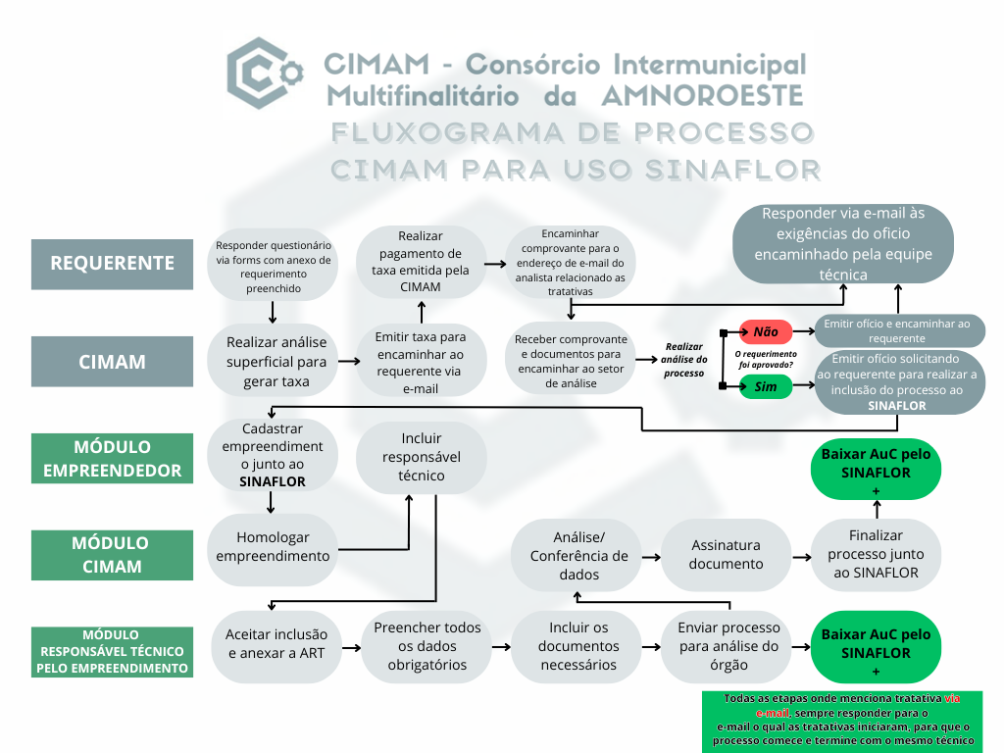

# Anexo 6

Modelo de placa - Novo Horizonte

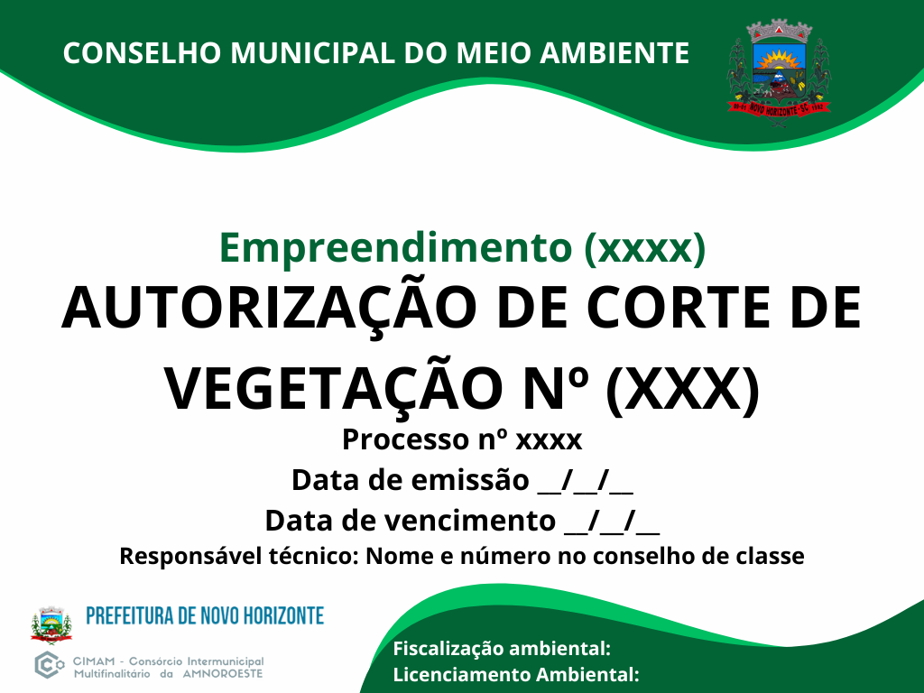

# Anexo 7

Modelo de placa - Jupiá

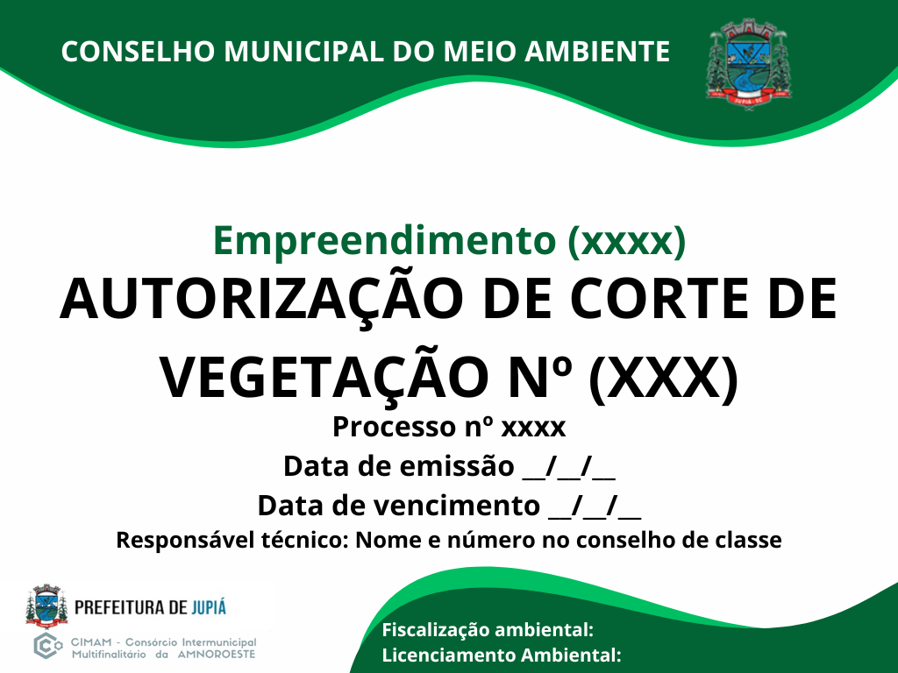

# Anexo 8

Modelo de placa - Irati

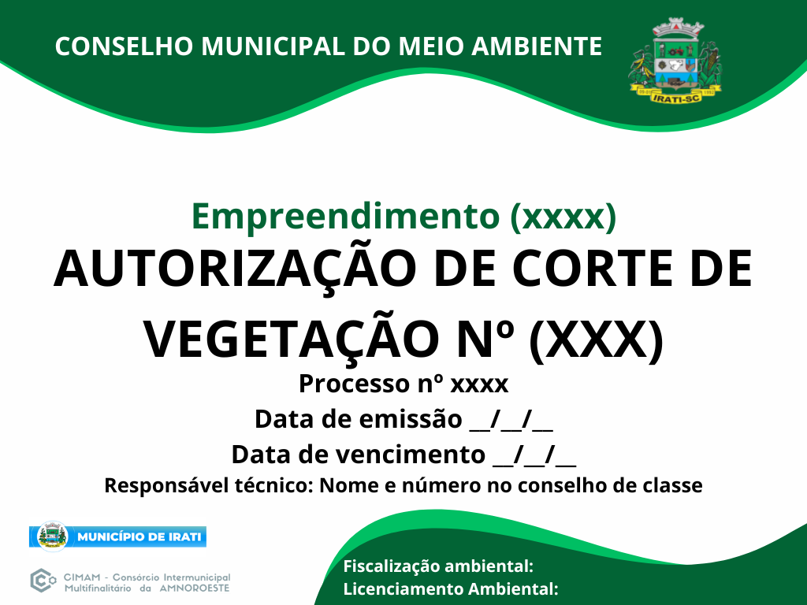

# 

# 

# 

# 

# 

# 

# 

# 

# 

# Anexo 9

Modelo de placa - Quilombo

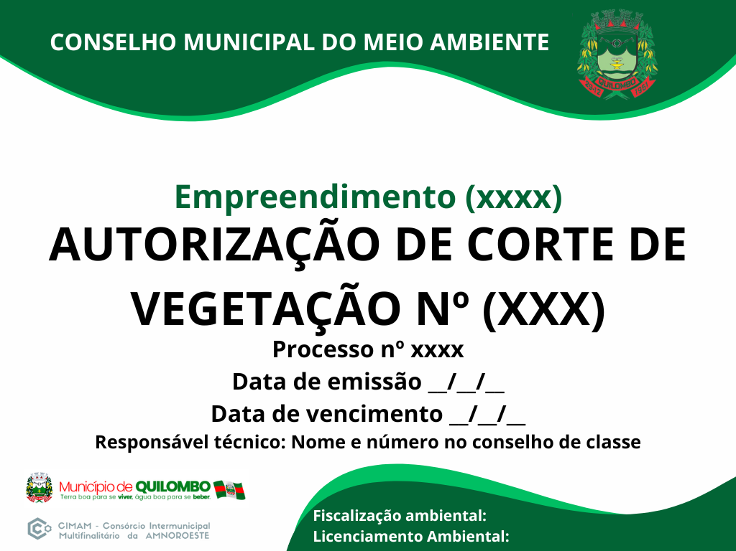

# 

# 

# 

# Anexo 10

Modelo de placa - São Bernardino

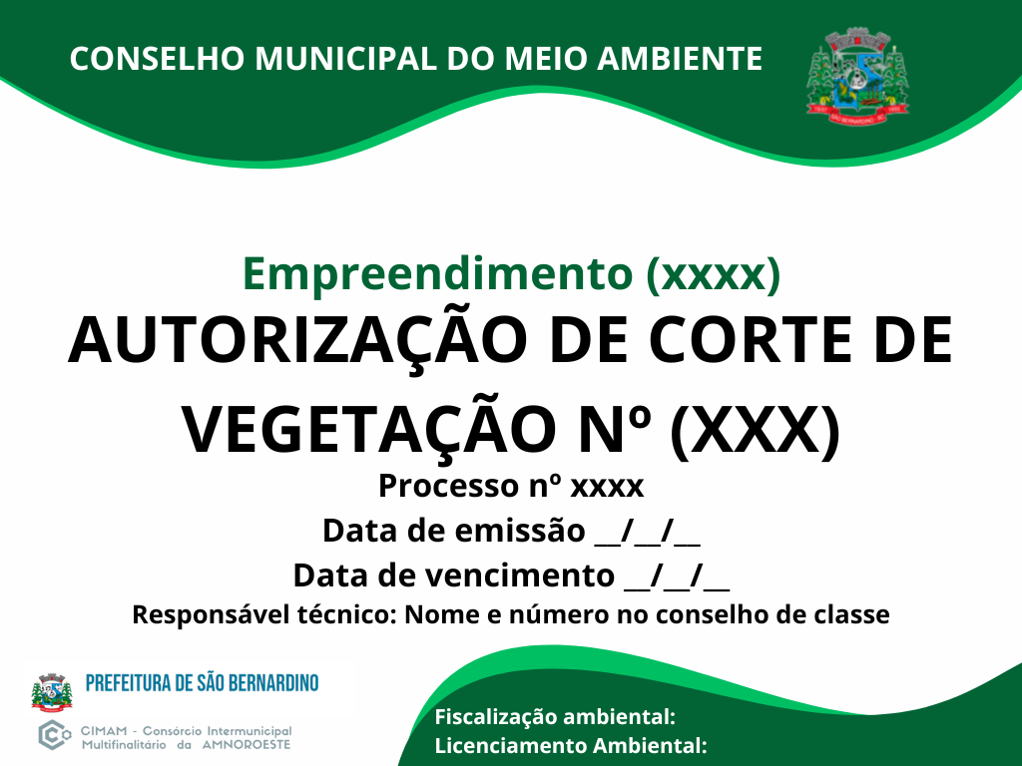

# Anexo 11

Modelo de placa - São Lourenço do Oeste

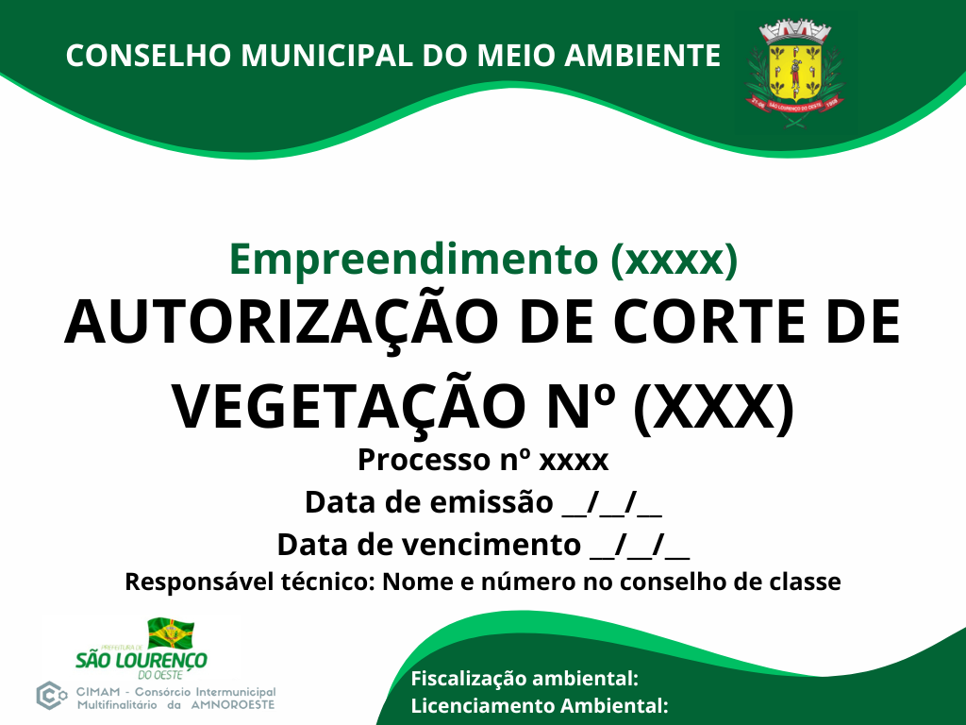

# 

# 

# 

# 

# 

# 

# 

# 

# 

# 

# 

# 

# 

# Anexo 12

**Endereços** do Consórcio Intermunicipal Multifinalitário da AMNOROESTE – CIMAM



